Дети должны жить в мире красоты, игры, сказки, музыки, рисунка, фантазии, творчества.
В. А.Сухомлинский

Какой главный признак настоящего таланта? Это постоянное развитие, постоянное самосовершенствование
В. Стасов

Творческая работа — это прекрасный, необычайно тяжелый и изумительно радостный труд.
Н. Островский

Творческий процесс в самом своем течении приобретает новые качества, усложняется и богатеет.
К. Паустовский

Адрес: с. Прокуткино, ул. Центральная – 34
Электронный адрес: school_pr@mail.ru
Cайт школы:prokutkin.depon.info

Муниципальное автономное общеобразовательное учреждение
Прокуткинская средняя общеобразовательная школа

Тема: Деятельность администрации школы
по организации дополнительного
образования детей
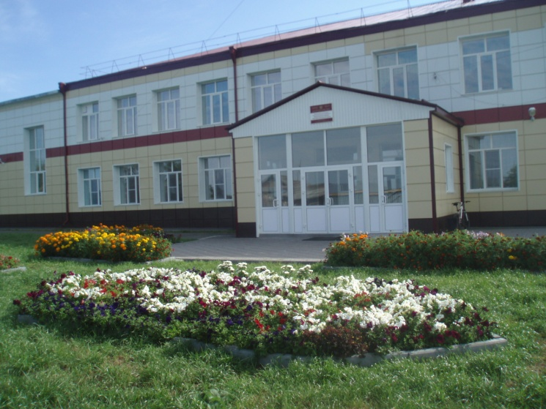

Районный семинар педагогов-организаторов
Ишимского муниципального района

20.10.2015 г.
Время | Название мероприятия | Участники | Учитель | Место проведения
10.00 – 10.20 | Регистрация  Кофе-пауза |  | Белименко Любовь Александровна,  Аверина Елена Васильевна  Туякбаева Гаухар Махметовна | Холл школы  Каб. Технологии (1 этаж)
10.25 – 11.00 | Приветствие участников семинара  Концерт | Учащиеся 2 – 11 кл. | Штефан Светлана Алексеевна, заместитель директор по УВР  Военмастер Лариса Анатольевна, педагог-организатор | Актовый зал
11.05 – 11.20 | Обзорные экскурсии по материалам школьного музея | Учащиеся 5 класса | Аверина Елена Васильевна, учитель истории и обществознания высшей категории, руководитель кружка «Музейные уроки», педагог дополнительного образования. | Школьный музей
11.25 – 11.55 | Первая группа:  Занятие кружка  Вторая группа:  Занятие кружка  Третья группа:  Занятие кружка | Учащиеся 5 класса  Старшая ГКП  Учащиеся 4 класса | Тема: «Путешествие в мир лекарственный растений», Обельчикова Эльвира Александровна, учитель биологии и географии высшей категории, руководитель кружка: «Мир лекарственных растений», педагог-дополнительного образования.  Тема: «Чудеса монотипии», Кузнецова Татьяна Алексеевна, воспитатель ГКП I категории, руководитель кружка: «Разноцветные ладошки».  Тема: «Эти удивительные животные», Алдабергенова Кульбазира Нурмаганбетовна, учитель технологии Неволинской ООШ, руководитель кружка: «Умники и умницы». | Каб. биологии  Каб. ГКП  Каб. начальных классов (4 класс)
12.00 – 12.30 | Первая группа:  Занятие кружка  Вторая группа:  Занятие кружка  Третья группа:  Занятие кружка | Учащиеся 3 класса  Учащиеся 5 класса  Учащиеся 11 класса | Тема: «Фруктовое ассорти», Власюк Марина Александровна, учитель начальных классов I категории, руководитель кружка: «Цветок здоровья».  Тема: «Туристические узлы», Шайкенов Ермек Сейлханович, учитель физической культуры, руководитель кружка: «Спортивный туризм», педагог дополнительного образования.  Тема: «Интервью», Бохан Ирина Андреевна, учитель русского языка и литературы высшей категории, руководитель кружка: «Юные корреспонденты» | Каб. начальных классов (3 класс)  Спортивный зал  Каб. русского языка
12.35 – 13.00 | Мастер-класс | Педагоги | Белименко Любовь Александровна, учитель начальных классов | Каб. химии
13.05 | Обед |  |  | Актовый зал
13.30 | - Обмен опытом «Деятельность администрации школы по организации дополнительного образования детей»  - Рефлексия | Педагоги | Военмастер Лариса Анатольевна, педагог-роганизатор | Актовый зал
14.00 | Отъезд

